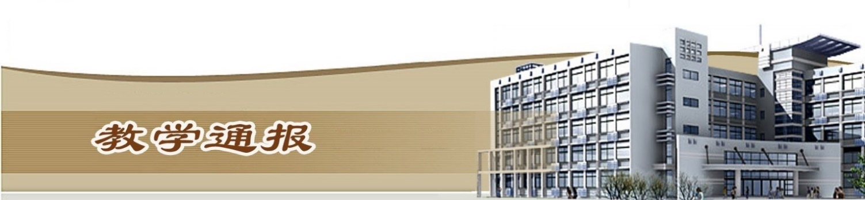
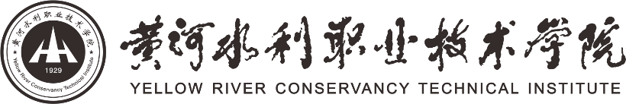

2020-2021学年第一学期第14周（总第783期）

- 学校教学活动
★12月4—5日，我校举办2020年河南省高职技能大赛“水处理技术”比赛，来自全省10支代表队30余名师生参加了比赛，我校两名参赛选手分别荣获第一名、第二名的好成绩。
★在第三届全国交通运输职业教育“升拓杯”学生无损检测技能大赛中，我校土木与交通工程学院吕新娓、孟宪金老师指导的团队荣获团体一等奖。
★组织开展了2020年高等职业教育质量年度报告的编制工作。
★完成了水利职业教育改革创新课题的申报工作。
- 院（部）教学活动
（一）体育部
①制订扩招班学生《体育与健康》课程选课方案及通知，并传达各学院。
②制订《国家学生体质健康标准》补测方案并传达各学院，12月6日（周日）进行补测工作。
③完成“黄河杯”篮球赛、网球赛、新生跳绳比赛总结及资料归档工作。
④继续组织进行“黄河杯”足球赛，体育部相关教师担任裁判工作。
（二）艺术与设计学院学院
①完成了2016级、2017级学生换证工作。
②我院向校级督导做学生顶岗实习情况汇报。
③我院网络课程正常进行。
（三）旅游学院
①制作2020级单招（扩招）旅游管理2004班教学运行计划、学分制修改，确定任课老师、迎接新生等相关工作。
②安排2018级顶岗实习学生的专升本、转段和继续留在原单位实习的统计工作，以及转段方案的方案制订。
③完成2020级单招（扩招）新生的专业介绍及实训室参观工作。
④参与学校督导关于我院顶岗实习的调研活动。
⑤酒店管理教研室邀请东郊民巷企业专家为学生召开专家主题讲座。
⑥副校长杨士恒带领相关职能部门领导来旅游学院指导工作。
（四）基础部
①完成单招补录学生的教学任务。
②组织进行教研活动，研讨单招补录学生的教学计划制定及弹性学制学生的授课方式。
（五）环境工程学院
①完成了“1+X”（污水处理）证书的下发工作。
②本周，督导专家与我院部分教师参加了顶岗实习研讨工作。
③组织开展了双融合双促进双提升---竞赛经验分享交流会。
④组织我院2018级和2019级学生开展了教学满意度评价工作。
⑤完成了2020年河南省高等职业教育技能大赛（水处理技术）赛项的比赛，我院由王雪平带领的学生荣获一等奖。
⑥完成了2020级单招（扩招）的相关工作。
（六）金融与会计学院
①组织申报首届河南省教材建设奖全国优秀教材（职业教育与继续教育类）工作。
②组织我院1+X证书负责人填报1+X证书制度试点工作调查问卷等各项工作。
③组织会计专业、会计信息管理专业、投资与理财专业、互联网金融专业进行单招（扩招）新生专业介绍、参观实训室并进行教学组织实施工作。
④组织2018级、2019级全体学生进行教学满意度评价。
⑤组织推进“三全育人”综合改革 召开“课程思政”示范课汇报会。
（七）马克思主义学院
①完成了2020-2021学年新招学生的排课及相关工作。
②组织开展了教学满意度评价工作。
③形势与政策教研室开展了集体备课活动。
④德育教研室制定新生德育基础课教学计划。
（八）国际教育学院
①完成了2020级单招扩招新生教学任务相关工作。
②公共英语教研室组织选手在线旅游1901班康奇同学参加“外研社国才杯”全国英语写作大赛（高职组）决赛。
③留学生教学团队进行期中教学检查，总结上半学期教学、科研情况。
④美国西北密歇根学院对我院2018级建筑工程技术、工程测量技术专业学生开始网上授课，专业教师、语言教师与美方教师共同备课，确保网上授课顺利进行。
（九）土木与交通工程学院
①完成了2020级扩招学生的人才培养方案制定、教材的发放等工作。
②组织完成2020年下半年全国大学生英语四六级考试统计工作。
③组织完成2020级扩招新生体育选课及第一批普通招生学生体育课补选工作。
④组织2018级与2019级学生进行教学满意度评价工作。
⑤组织2016级与2017级学生进行结业证换毕业证工作。
（十）机械工程学院
①完成了2020级扩招学生人才培养方案制定、教材课表的发放等相关工作。
②组织完成2020年下半年全国大学生英语四六级考试情况统计工作。
③组织完成2020级单招（扩招）新生体育选课及第一批普通招生学生体育课补选工作。
④组织开展2018级与2019级学生进行教学满意度评价工作。
⑤组织开展水利职业教育改革创新课题的申报工作。
- 商务与管理学院
①物流管理专业研讨大三学生顶岗实习遗留问题及毕业答辩事宜。

②组织物流管理专业备赛供应链运营大赛。
③完成了2020级扩招新生的报到工作，并召开扩招新生开学典礼。
- 测绘工程学院
①组织召开了中国测绘地理信息职业教育集团成立大会暨测绘地理信息产教融合高峰论坛。
②组织进行了测绘地理信息技术专业国家级教学资源库验收预答辩工作。
③组织完成了单招扩招学生培养方案、教学任务的落实与录入工作。
④组织完成了扩招新增班级的排课和扩招学生教材的发放工作。
⑤组织进行了大学英语四、六级考试的统计工作。
教学通报由教务处整理、补充、编印
2020年12月8日

- 水利工程学院
①顺利完成水利水电建筑工程等3个专业优质水利专业建设评审工作。
②制图与水工教研室完成水利工程制图、河道修防工赛项参赛队员筛选。
③完成弹性学制教学计划修（制）订。
④顺利迎接单招扩招学生入校，完成学前教育工作。
⑤组织大二大三学生开展教学满意度评价工作。

